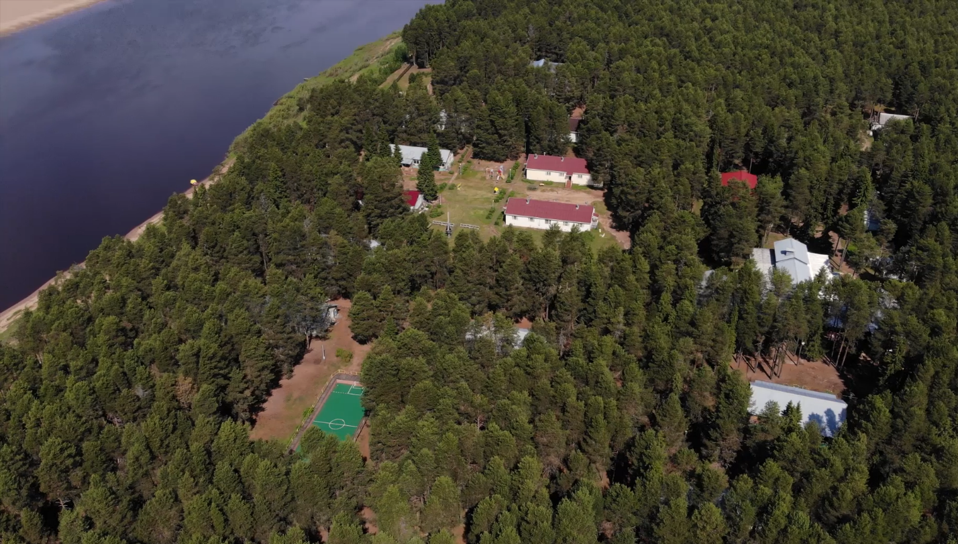
ЗСДОЛ «Северный Артек» расположен в Холмогорском районе, д. Бор.
На сменах запланировано:
1 смена с 01.06.2023 по 21.06.2023 (спортивно-оздоровительная). Дети возрастом 7-17 лет в течение 21 дня лета будут заниматься гимнастикой, играть в футбол, волейбол, теннис, пионербол, бадминтон, соревноваться
в различных эстафетах, участвовать в туристических походах.
Участникам смены также представится возможность поучаствовать
в нестандартных видах спорта: лазертаг, летний юкигассен («снежная» битва с захватом флага), а также предусмотрены занятия на скалодроме,
в веревочном парке. Спортивную активность ребят разбавят интеллектуальной и творческой: на летней смене в изобилии представлены различные мастер-классы, медицинские и финансовые курсы, танцевальные флешмобы, квест-шоу.
2 смена с 24.06.2023 по 14.07.2023 (профориентационная). На второй смене дети изучат рынок труда Архангельской области, участникам смены будут организованы экскурсии на различные производства, которые развиваются в Архангельской области, встречи с деловыми людьми области и знакомство с их историей успеха. Для работы на смене привлечены крупные предприятия области – ООО «Регион-лес», АО «Белозорие», АО «Севералмаз», АО «Севмаш» и другие. В рамках смены пройдут 18 встреч, их проведут 11 спикеров.
Для детей будут организованы экспериментальные площадки по следующим отраслям производства и сферам деятельности в регионе: лесное хозяйство, сельское хозяйство, здравоохранение, образование, кулинария и строительство.
Смена расширит представление младших детей о профессиях, сформирует позитивное и уважительное отношение к работе. Подростки 14 -17 лет научатся ориентироваться в многообразии профессиональных учебных заведений региона, планировать свое профессиональное будущее.
3 смена с 17.07.2023 по 06.08.2023 (научно-образовательная). Дети попутешествуют по экотропе, создадут гербарий, развернут биолаборатории, поучаствуют в научных экспериментах, научатся рисовать песком. Также ребята познакомятся с устройством человеческого организма, пройдут курсы по оказанию доврачебной помощи. Дети в игровых практиках приобщатся к здоровому образу жизни, что сформирует экологичный подход к душевному и физическому здоровью. Кроме того, большое внимание уделено спортивным мероприятиям: спортивно-танцевальные флешмобы, спартакиады, пилатес станут неотъемлемыми спутниками оздоровительной кампании. Стоит отметить, что программа «Летняя лаборатория «Курс «На здоровье!» - призер регионального конкурса программ и методических кейсов 2021 года в номинации «Лучшая программа организации отдыха детей и их оздоровления».
4 смена с 09.08.2023 по 29.08.2023 (творческая). На «Киносмену» приедут профессиональные российские актеры и поделятся своим мастерством с детьми. Общеизвестно, что погружение в театральную среду благотворно влияет на формирование личности, одновременно развивая у детей интерес к чтению, творческие способности и оригинальное мышление. Ребята будут создавать кино с нуля: профессионалы поделятся опытом написания сценария, обучат операторскому мастерству, познакомят с миром художественной постановки. Искусству фотосъемки ребят научат профессионалы из Первой фотошколы Архангельска Николая Гернета.
В каждой смене мастер-классы, фестивали, квест-шоу, ярмарки, спартакиады, флэшмобы, турниры, курсы, интеллектуальные игры.
Условия пребывания
На территории лагеря расположены 9 благоустроенных спальных корпусов, общежитие для персонала, столовая, клуб с большой танцевальной площадкой, медицинский блок, административный корпус, корпус для занятий.
Каждый отряд занимает отдельный корпус. В корпусах, где дети проживают по 4 человека (дети от 7 до 12 лет): санузел в номере, душевые на этаже. Для детей старшего возраста (13-17 лет), проживающих по 6-8 человек в комнате, предусмотрен санузел в корпусе, душевые в отдельно стоящем здании.
На территории для ребят установлено множество новых спортивных площадок для игр в футбол, волейбол, флорбол, баскетбол, теннис, работает веревочный парк, скалодром, организуются велопрогулки.
В лагере «Северный Артек» организовано пятиразовое питание
с элементами «шведский стол».
Подробная информация по ссылке: https://severartek.ru/childrens-vacation/children-camp-severartek/
Как приобрести путевку
Забронировать путевку по телефону – 8 (921) 082-72-12, 8(921) 082-74-42 или оставить заявку на сайте.
Заключить Договор на оказание услуг по отдыху и оздоровления детей по адресу г. Архангельск, ул. Галушина, дом 6, 1 этаж, каб. 10
Стоимость путевки в 2023 году на 1, 2 ,3 смену – 42 000 рублей 00 копеек
Стоимость путевки в 2023 году на 4 смену – 47 900 рублей 00 копеек
Стоимость проезда в составе организованной группы детей:
по маршруту г. Архангельск - ЗСДОЛ "Северный Артек" - г. Архангельск -
3 500 рублей 00 копеек
по маршруту г. Северодвинск - ЗСДОЛ "Северный Артек" - г. Северодвинск - 4 300 рублей 00 копеек
Для семей категории ТЖС (трудная жизненная ситуация) путевка и проезд предоставляется БЕСПЛАТНО (полная оплата из бюджета) + родители оплачивают дополнительные услуги за сопровождение.

